Zadania rewalidacyjne 15.06.2020-19.06.2020

Poniedziałek 15.06.2020
„Sprawność manualna- ćwiczenia dłoni i palców”.
Celem ćwiczeń jest zakres ćwiczeń terapeutycznych usprawniających motorykę dużą i małą, drobne ruchy nadgarstków.

Ćwiczenia dłoni
Dotykanie:
- przedmiotów o różnej fakturze (zabawy dotykowe);
- Krążenie, uderzanie, pocieranie, zamykanie i otwieranie, skubanie, składanie, ugniatanie dłoni.
- Rozluźnianie mięśni, zmniejszanie napięcia mięśniowego.
- Składanie dłoni tak, by stykały się czubkami palców.
Trzymanie:
- przedmiotu (na przykład łyżki);
- przybory do pisania (kredki, ołówka);
- szablonu,
- Układanie modeli dłoni,
- Uderzenia rękami o podłoże,
- Wymachy dłoni: w górę, w dół, na boki.
Zbieranie:
- drobnych elementów (monet, ziarenek, guzików, korali) dwoma palcami lub pęsetą;
- zapałek, patyczków kciukiem i palcem wskazującym do pudełka.
Zwijanie sznureczka, włóczki, wężyka igielitowego według wzoru, na przykład spirali, kwadratu.
Miłej zabawy!!!

Wtorek 16.06.2020
„Wodzenie palcem”
Celem ćwiczeń jest ćwiczenia napięcia mięśniowego rąk.
- w powietrzu;
- po wzorze, na przykład po prostych wzorach z Metody Dobrego Startu lub innych
- Zabawy z wlewaniem, przelewaniem, strząsaniem wody z palców.
- Zwijanie palcami chusteczek, apaszek.

- Wykonywanie ruchów płynnych, okrężnych, postępujących od strony lewej do prawej, z góry na dół
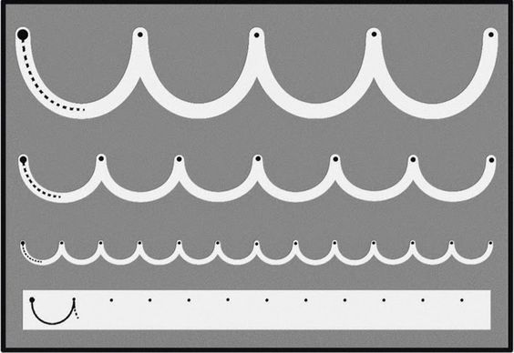
Miłej zabawy!!!

Środa 17.06.2020
„Ćwiczenia bilateralne”
Celem ćwiczeń jest rozwijanie koordynacji bilateralnej- motoryki.

Ćwiczenia asymetryczne:
- przeciąganie sznurka przez rurkę
- w pozycji leżącej na brzuchu na dużej piłce: jedna ręka asekuruje, druga zbiera drobne przedmioty porozrzucane na podłodze do pojemnika ustawionego na środku
- wykonywanie ruchów asymetrycznych kończynami
- gra paletkami na rzepy i piłką tenisową
- wyrzut worka jedną ręką i złapanie go na rakietę trzymaną drugą ręką

Ćwiczenia wykorzystujące sekwencję ruchów:
- z piłką: dziecko siedzi plecami do terapeuty, podanie piłki górą oburącz, podanie piłki bokiem przez skręt tułowia, rzut piłki w górę i klaśnięcie
- gra typu „twister”
- tory przeszkód wykorzystujące ruchy symetryczne i asymetryczne, np. skok obunóż z trafieniem w piłkę jedną ręką, łapanie ringo jedną ręką i rzut do celu dwiema rękami
- podrzut 2 worków, złapanie ich po skrzyżowaniu ramion
- w parach: jednoczesne rzuty jednej piłki oburącz i podanie nogą drugiej piłki.
Miłej zabawy!!!

Czwartek 18.06.2020
„Ćwiczenia z muzyką”
Celem ćwiczeń jest usprawnianie ruchowe, koordynacja wzrokowo ruchowa przez ruch przy muzyce, rozwijanie umiejętności koncentracji uwagi słuchowej, poczucia rytmu.
Zastosowanie wybranego przez dziecko instrumentu.
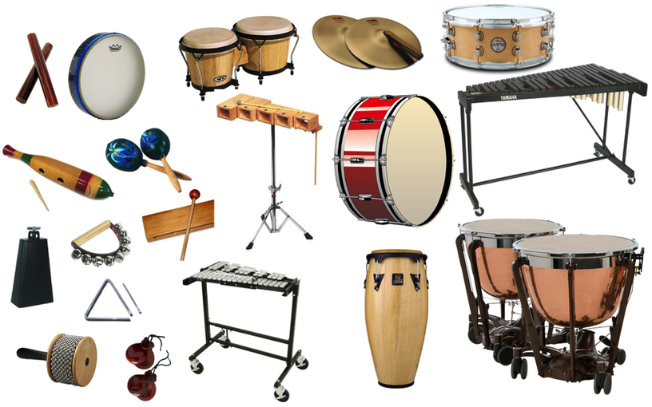

1. Umożliwienie dzieciom swobodnego wyboru instrumentu, poznania go i dowolnego posługiwania się nim.
2. Spontaniczne, swobodne zabawy przy muzyce i śpiewie.
3. Próby nawiązania dialogu.
Ćwiczenia rytmiczne i metryczne
- Tupanie, klaskanie, wykorzystywanie bębenka z muzyką.
- Akcentowanie wydawanych przez dzieci dźwięków, dostosowanych do ich możliwości.
- Ruchy kończyn przy pomocy nauczyciela w przód, w tył, do góry, na dół.
- Próby wydawania dźwięków naśladowczych, ćwiczenia oddechowe przy zachowaniu właściwej postawy ciała.
Miłej zabawy!!!

Piątek 19.06.2020

„Zabawy palcami”
Celem ćwiczeń jest usprawniających motorykę dużą i małą, drobne ruchy nadgarstków, dłoni i palców.

- Dotykanie palcami podłoża.
Ćwiczenia palców:
- przebieranie palcami, stukanie, pstrykanie i rozkładanie palców, splatanie, układanie modeli z palców, gra na nosie, na flecie, pisanie na klawiaturze, granie na pianinie, na flecie, Idzie kominiarz…, promyki, listki;
- krążenie palcami, na przykład jednym palcem wokół drugiego;
- kreślenie palcem prostych kształtów: dowolnych, okrągłych, linii prostych, falistych.
Kiwanie palcami: w przód, w prawo, w lewo, przed sobą, łukami, w górę, w dół, do siebie.
Liczenie palców u nóg i rąk.
Malowanie palcami:
- kolorowych pasków i tworzenie z nich dowolnych kompozycji;
- kropek (pisanki-kraszanki).
- Odtwarzanie rytmu padającego deszczu (drobny deszczyk, ulewa).
- Rozdzieranie papieru palcami, próby wydzierania kawałków papieru.
- „Spacerowanie” palcami po stole.
- Ściskanie piłeczek palcami: wskazującymi i kciukiem.
Uderzanie:
- czubkami palców o blat stołu w różnym tempie;
- palcem wskazującym jednej ręki w przestrzenie między palcami drugiej.
Miłej zabawy!!!

